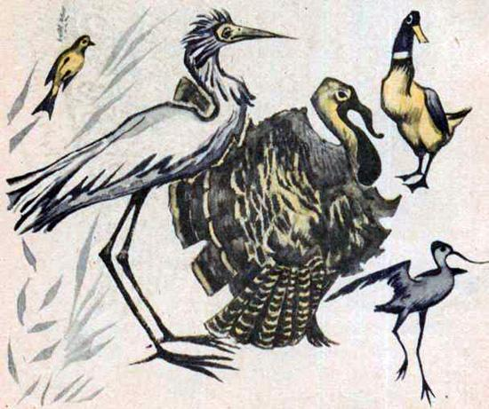
Собрались птицы себе царя выбирать. Распустил павлин свой хвост и стал называться в цари. И все птицы за его красоту выбрали его царём. Сорока и говорит:
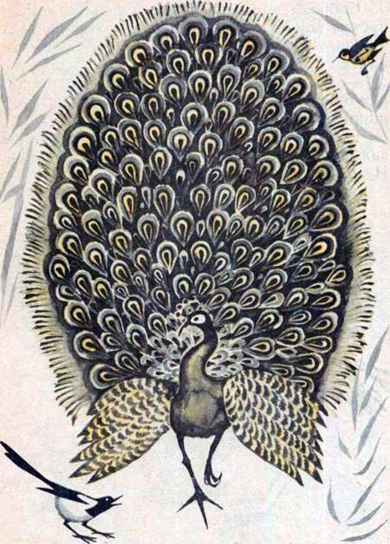
— Скажи же ты нам, павлин: когда ты царём будешь, как ты станешь нас от ястреба защищать, когда он за нами погонится?
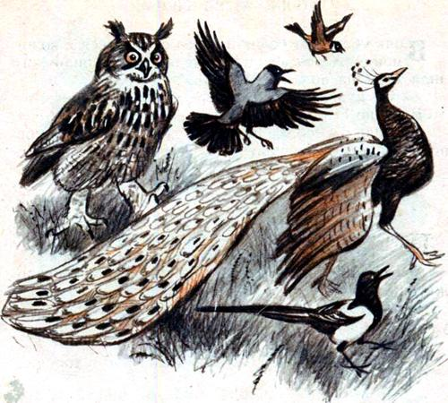
Павлин не знал, что ответить, и все птицы задумались, хорош ли им будет царь павлин. И не взяли его царём, а взяли орла.

